# 链恋笔记本

开发团队：郑非，陈东辉

## 简介

链恋笔记本是一款社交应用，能够实现以下几种功能：

1. **公开性**：创建一个公开的笔记本，即任何人都可以读写的笔记本，类似于论坛的贴子。
2. **私有性**：创建指定几个人能够写的私人笔记本，只有知道笔记本ID的人才可以访问该笔记本。
3. **积分制**：个人创作可被其他用户点赞/打赏，从而获取积分。
4. **永久性**：上述操作都不可篡改，永久保存。

当用户通过 https://ustczf.com/web/login.html 注册账号后，会获得初始的100,000 积分，而创建笔记本、发布内容都会消耗积分。当用户的内容获得别人的点赞或者打赏时会获得一定量的积分。

## 特点

1. 有成本的创作，可以很好地防止灌水、刷分等行为。
2. 点赞和打赏功能，使得创作者能够获得回报。
3. 笔记本分为公开和隐私两类，同时具备公开性和隐私性。
4. 积分能够兑换成代币，使用户可以容易变现；同时也可以用代币购买积分。代币和积分呈一定比例兑换关系。

## 竞争优势

* 相比于传统的创作类软件，链恋笔记本能借助区块链的公信力，其上的创作能更好的体现个人价值。
* 相比较于币乎点赞就能获得奖赏的设置，该产品点赞对点赞者没有回报，能够很好地杜绝刷赞、灌水现象。
* 对比于国内主流论坛如百度贴吧，该产品因为有成本地发布内容，能够减少很多无意义的灌水、广告营销内容，保证内容的质量。
* 该产品的UI界面简洁美观，通过公开和私人笔记本能够很好地权衡用户对于公开的需求和对于隐私的需求。私人的笔记本相当于点对点的聊天，而公开笔记本相当于论坛的贴子。
* 该产品面向所有的用户群，并不单单局限于区块链从业者，因此能够避免类似币乎的用户群狭窄的问题。
* 该产品的奖励机制能够很好地激励优秀创作者，使得优秀创作者能够享受产品发展带来的红利，更加积极创作。类似于知乎之类的知识性网站。
* 对标知识星球之类的知识付费社区。通过笔记本的隐私性建立小社群，给优质内容的创作者高回报。

## 安全性

积分并不直接是代币，而是服务器数据库里的记录，因此如果出现某些恶意行为，链恋笔记本可以直接拒绝恶意用户对积分的提现操作。

以后将会对用户注册进行严格地审核，比如通过手机号验证，防止出现大量注册刷分的行为。

## 页面概览

个人中心-创建笔记本

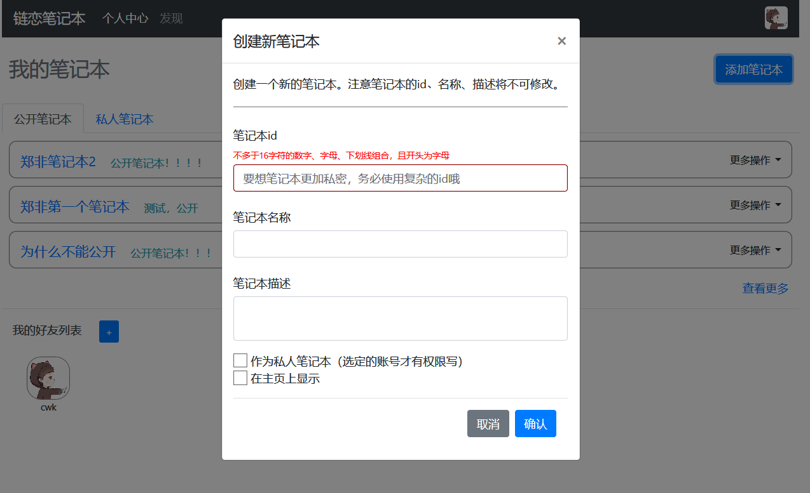

最新公开笔记本（类似论坛）

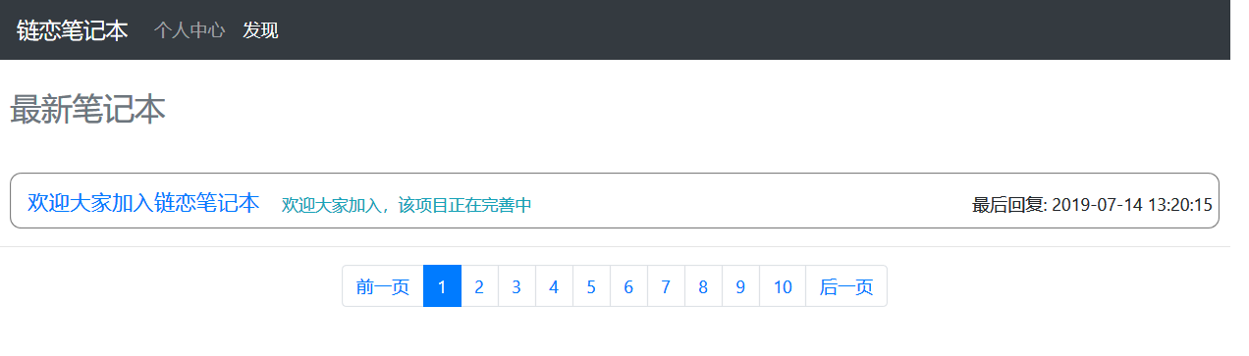

个人中心-我发起的笔记本

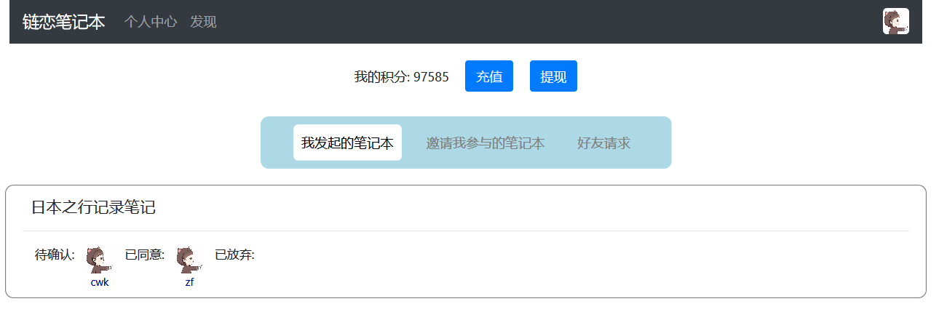

个人中心-邀请我参与的笔记本

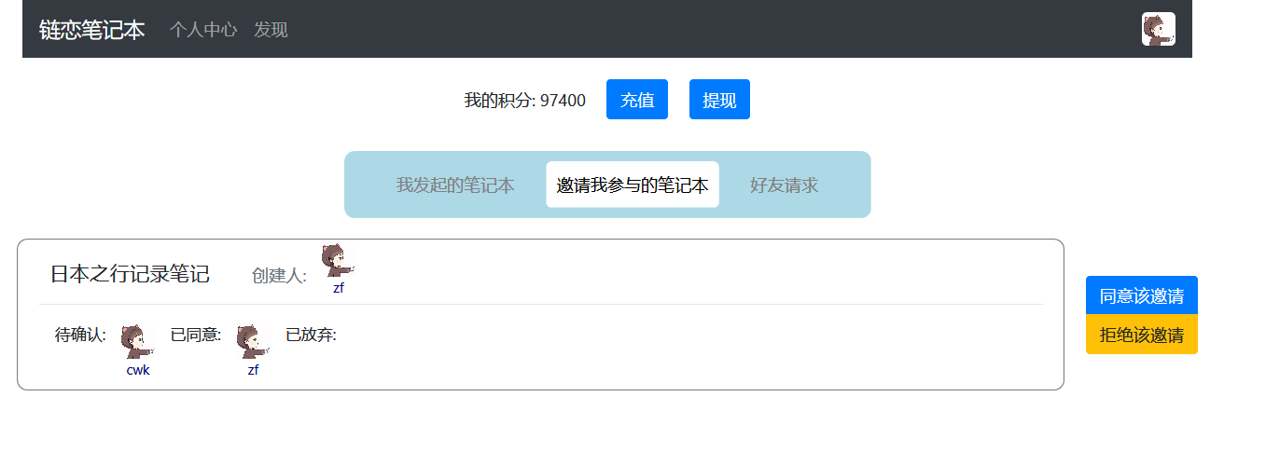

## 代码位置

<https://github.com/zfscgy/LinkLoveNotebook>